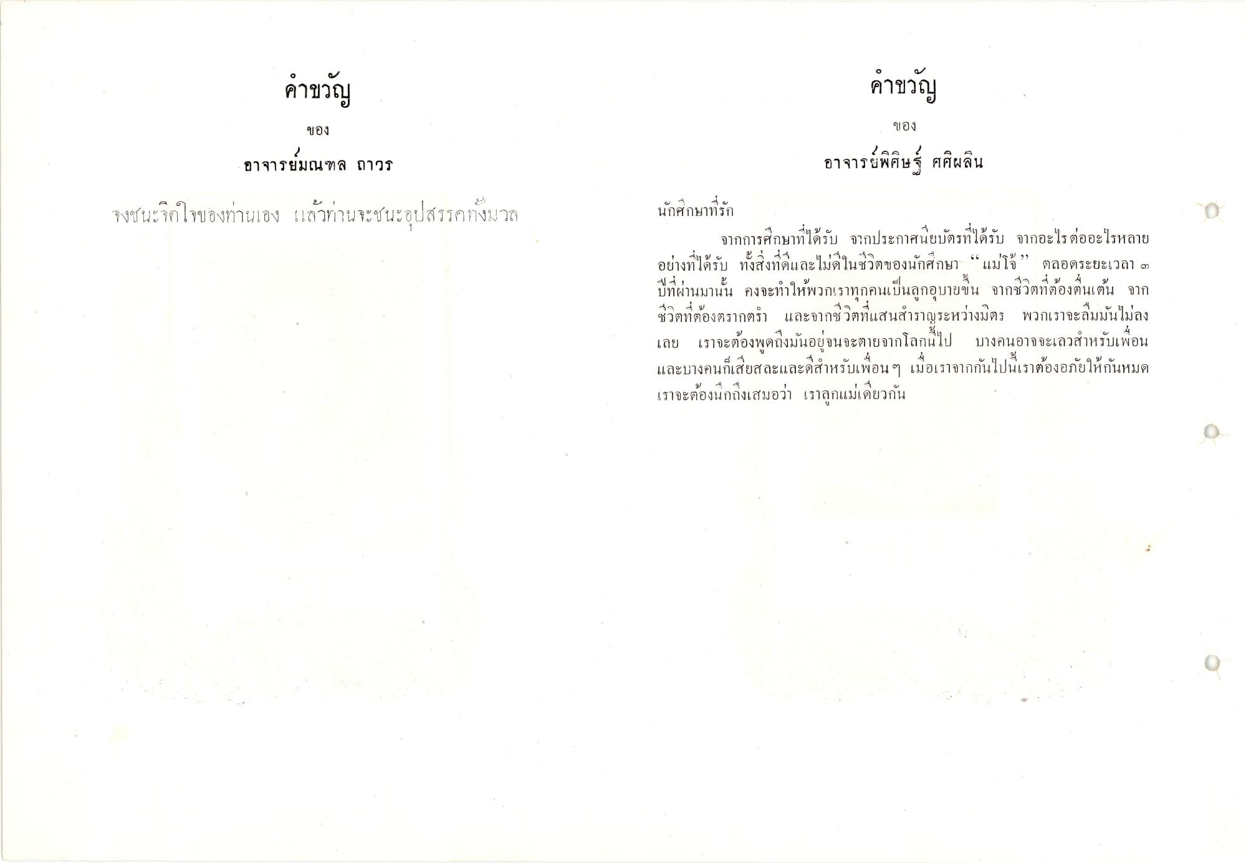
คําขวัญ
คําขวัญ
ของ
ของ
อาจารย์มณฑล ถาวร จงชนะจิตใจของท่านเอง แล้วท่านจะชนะอุปสรรคทั้งมวล
อาจารย์พิศิษฐ์ ศศิผลิน นักศึกษาที่รัก
จากการศึกษาที่ได้รับ จากประกาศนียบัตรที่ได้รับ จากอะไรต่ออะไรหลาย อย่างที่ได้รับ ทั้งสิ่งที่ดีและไม่ดีในชีวิตของนักศึกษา “แม่โจ้” ตลอดระยะเวลา ๓ ปีที่ผ่านมานั้น คงจะทําให้พวกเราทุกคนเป็นลูกอุบายขึ้น จากชีวิตที่ต้องตื่นเต้น จาก เลย เราจะต้องพูดถึงมันอยู่จนจะตายจากโลกนี้ไป บางคนอาจจะเลวสําหรับเพื่อน และบางคนก็เสียสละและดีสําหรับเพื่อนๆ เมื่อเราจากกันไปนี้เราต้องอภัยให้กันหมด เราจะต้องนึกถึงเสมอว่า เราลูกแม่เดียวกัน
ร่า - ชวดทองตรากตรา
แล:
กวดแ
วางมตร
พวกเราจ
มมนแมลง

